Een nieuwe woning bouwen

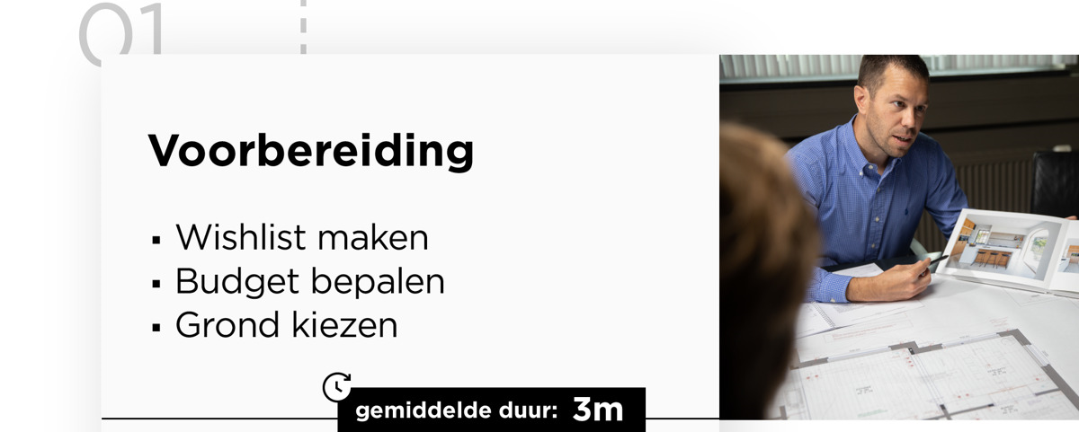

Wishlist

Hoe wil je wonen? ☐ compact ☐ veel ruimte
In welke stijl wil je wonen? ☐ klassiek ☐ rustiek
☐ landelijk ☐ modern
Hoeveel slaapkamers wil je? .
Hoeveel badkamers wil je? .
Hoeveel toiletten wil je? .
Hoe wil je het toilet? ☐ apart ☐ in de badkamer
Speciale eisen voor de keuken? .
Wil je veel technische snufjes? ☐ ja ☐ domotica ☐ neen
Wat is domotica?
.
Welk type dak wil je? .
Moet er een autostalplaats zijn? ☐ ja ☐ neen
Het huis volledig onderkelderd? ☐ ja ☐ neen
Enzoverder…

Budget

Hoeveel geld mag de volledige bouw kosten?
Ga je voor volledige afwerking of doe je detailafwerking in de jaren na de bouw?
Moet je iets gaan huren tijdens de bouw plaats je een tijdelijke woonunit?
Heb je al een bouwgrond of moet je die nog kopen?
Hoeveel van je spaargeld wil je gebruiken?
Hoeveel geld wil je lenen om je woning te kunnen bouwen?
Welk bedrag mag van je maandloon afgaan om de afbetaling te betalen?

Grond kiezen

Welke gemeente wil je? .
Waar wil je wonen? ☐ op de buiten
☐ in een dorpskern
☐ in een stadskern

Welk type woning wil je? ☐ huis in de rij
☐ halfopen bebouwing
☐ open bebouwing
Wat is halfopen bebouwing?
.
Wat is open bebouwing?
.
Wil je veel ruimte om het huis? ☐ ja ☐ neen
Hoeveel budget heb je voorzien voor het kopen van de bouwgrond?
Enzoverder…

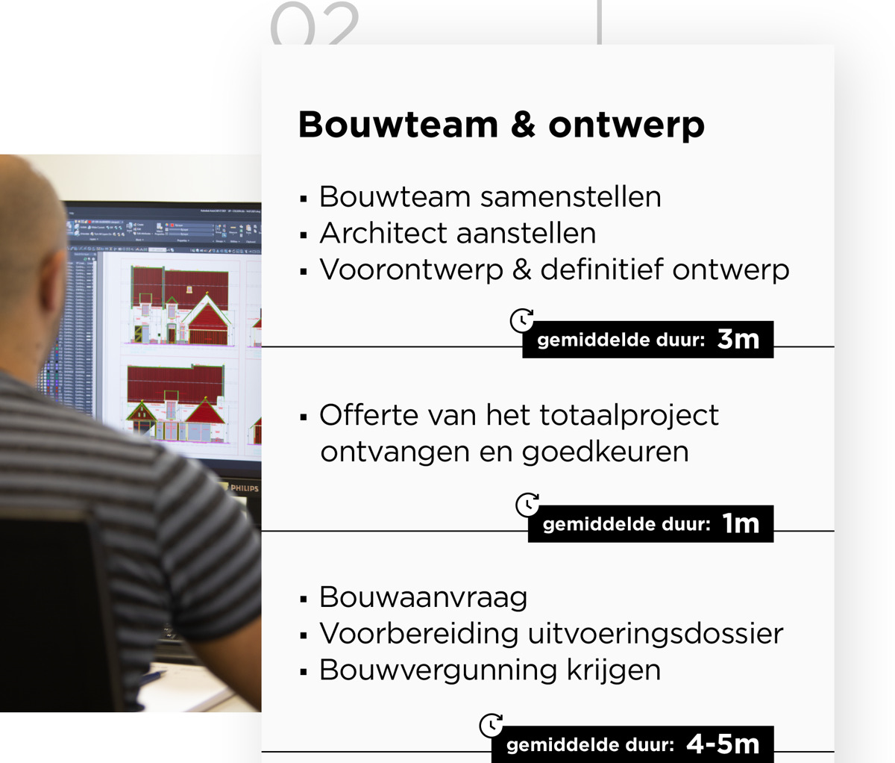

Bouwteam

Hoe wil je bouwen? ☐ alles overlaten aan één totaalaannemer
☐ alles overlaten aan deelaannemers
☐ zelf ook werken aan de bouw en enkele
deelaannemers inschakelen

Architect

Jij zelf of de aannemer vraagt info in verband met lokale voorschriften voor bouwen:
- Hoe ver moet de woning van de weg liggen?
- Welk soort dak is er toegelaten?
- Mag je er 1 of meerdere verdiepingen bouwen?
- Zijn er speciale aanvragen te regelen?

Met deze informatie wordt je wishlist aangepast!
Een architect kan je hier ook in helpen.

Maar wat is de hoofdopdracht van de architect?
.

Voorontwerp en definitief ontwerp

De architect bespreekt zijn ontwerp met de bouwheer.
Wie is de bouwheer?
.
Kan je in deze fase nog aanpassingen maken aan het ontwerp?
☐ ja ☐ neen
Op basis van de ontwerpen worden ramingen opgemaakt.
Wat is een raming?
.
De architect zal gelijk een deel van de interieurkeuze met je bespreken.
Dit is belangrijk om goede offertes te kunnen laten maken.
Wat wordt er dan besproken? ☐ inrichting van de keuken
☐ bad of douche voor de badkamer
☐ zetels voor de woonkamer
☐ soort toilet
☐ stroomaansluitingen in de nieuwbouw
☐ één- of tweepersoonsbed voor de slaapkamer
Uiteindelijk komt er een definitief plan.
Er staat op waar de muren moeten komen, hoe hoog die moeten zijn, waar de deuren moeten komen, waar de douche wordt gepland, waar het toilet zal gezet worden, …
Maar er staat niets op van verlichting, stopcontacten, afvoeren, waterleiding, verwarmingsbuizen, …
Een totaalaannemer zal dit met jouw bespreken.
Als je deelaannemers gaat inschakelen, moet je dat met hen bespreken…
Welke aannemers zijn dit? .

Offertes en goedkeuren

Je kan nu offertes vragen aan een totaalaannemer of aan deelaannemers.

Bouwaanvraag

Je hypotheek is geregeld.
Wat is een hypotheek?
.
De bouwgrond is aangekocht en de bouwplannen zijn klaar.
We hopen dat alles volgens de plaatselijke richtlijnen in orde is.
Je doet een bouwaanvraag bij ☐ de bank
☐ de mutualiteit
☐ de gemeente

Uitvoeringsdossier

Je overlegt met de aannemers: bouw, elektriciteit, sanitair, verwarming, …

Bouwvergunning

Het kan een tijd duren, maar hopelijk komt de bouwvergunning in orde en kan je beginnen met de bouw.

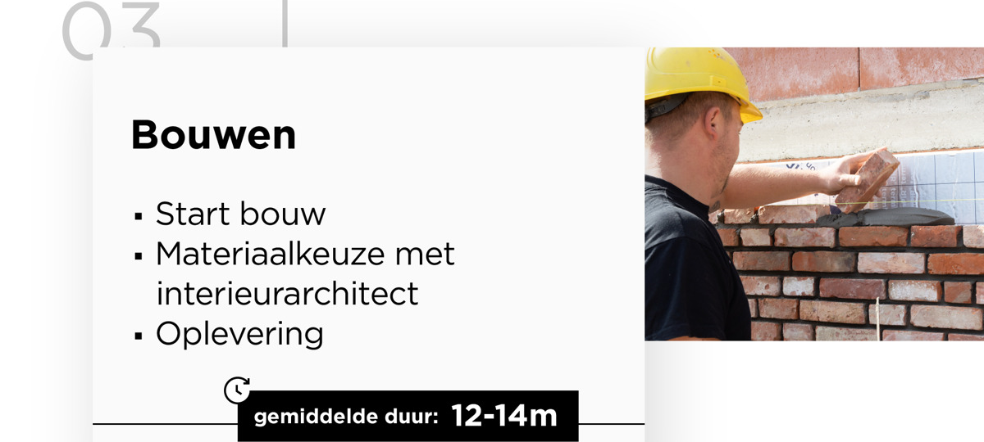

Bouw

- Grondwerken
- Ruwbouw
- Dak
- Buitenschrijnwerk
- Technieken: leidingen en draden die in de vloer of muur gaan liggen
- Chapes: .
- Pleisterwerk
- Sanitaire voorzieningen
- Binnenafwerking

Materiaalkeuze

Materiaalkeuze kan nog aangepast worden op basis van het beschikbare budget.

Oplevering

Wat is oplevering?
.
Als je tevreden bent bij de oplevering, betaal je de (resterende) rekeningen.



